Міністерство освіти, науки, молоді та спорту України

Національний університет «Львівська політехніка»

**Кафедра СШІ**

Лабораторна робота №2

Виконав:

ст. групи КН-107

Бєлан В.Ю

Прийняв:

Старший викладач

Гасько Р.Т.

Львів-2018

**Мета:** Пройти третій тиждень курсу вивчення Java на Prometheus, навчитись створювати зв’язний список і використовувати рекурсію в Java

Завдання 1

public class SquareRoot {

public static void main(String[] args) {

double a = 3;

double b = 2.5;

double c = -0.5;

double d = b * b - 4 * a * c;

if (d>0 & (a!=0 & c!=0) ) {

System.out.println("x1=" + (-b + Math.sqrt(d)) / (2*a));

System.out.println("x2=" + (-b - Math.sqrt(d)) / (2*a));

}

else if (a==0 & b!=0 & c==0 ) {

System.out.println("x1="+0.0);

System.out.println("x2="+0.0);

}

else if (d==0 & a!=0) {

System.out.println("x1=" + (-b / (2*a)));

System.out.println("x2=" + (-b / (2*a)));

}

else {

System.out.println("x1=");

System.out.println("x2=");

}}}

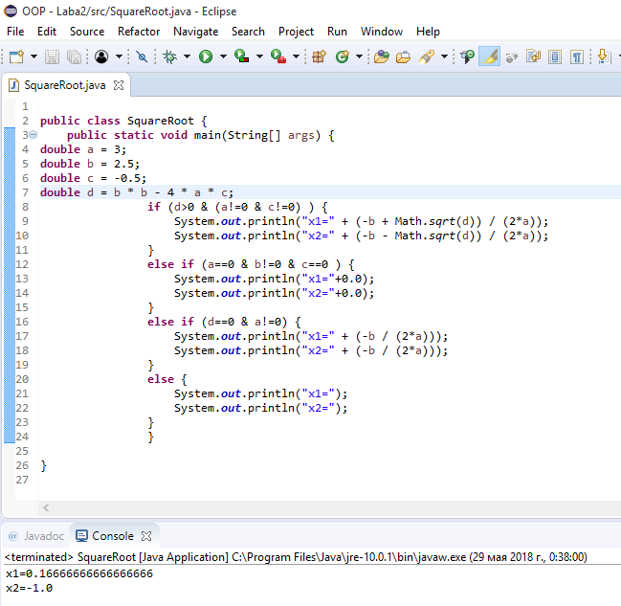

Завдання 2

public class MatrixPrint {

public static void main(String args[]){

String matrixA[][];

matrixA = new String[5][5];

matrixA[0][0] = " *";

matrixA[0][1] = " 2";

matrixA[0][2] = " 3";

matrixA[0][3] = " 4";

matrixA[0][4] = " *";

matrixA[1][0] = " 6";

matrixA[1][1] = " *";

matrixA[1][2] = " 8";

matrixA[1][3] = " *";

matrixA[1][4] = "10";

matrixA[2][0] = "11";

matrixA[2][1] = "12";

matrixA[2][2] = " *";

matrixA[2][3] = "14";

matrixA[2][4] = "15";

matrixA[3][0] = "16";

matrixA[3][1] = " *";

matrixA[3][2] = "18";

matrixA[3][3] = " *";

matrixA[3][4] = "20";

matrixA[4][0] = " *";

matrixA[4][1] = "22";

matrixA[4][2] = "23";

matrixA[4][3] = "24";

matrixA[4][4] = " *";

for (int i = 0; i < 5; i++) {

for (int j = 0; j < 5; j++) {

System.out.print(matrixA[i][j] + " ");

}

System.out.println();

}

}

}

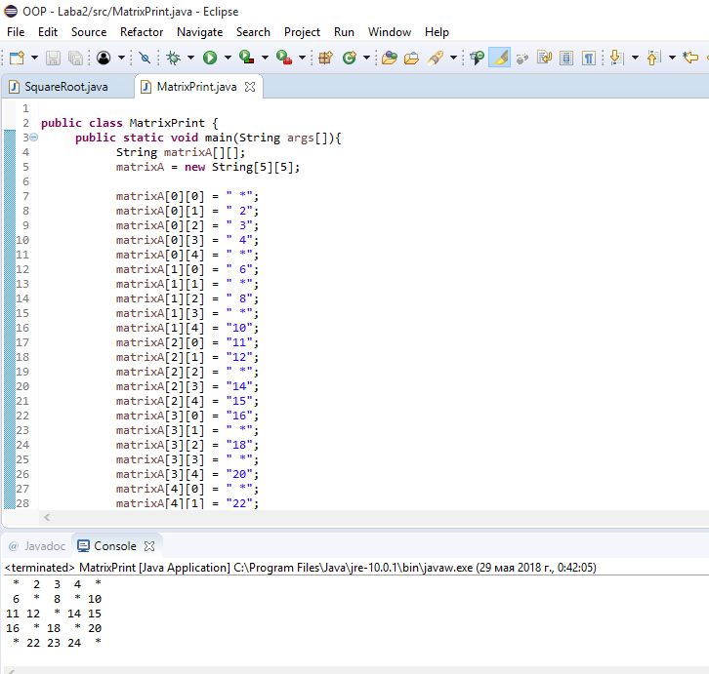

Завдання 3

public class ArraySort {

public static void main(String[] args) {

int[] array = {30, 2, 10, 4, 6};

int length = array.length;

for(int i = 0; i < length; i++)

for(int j = i + 1;j < length; j++){

if(array[j]<array[i]) {

int tmp=array[j];

array[j]=array[i];

array[i]=tmp;

}

}

for (int i = 0; i < length; i++) {

System.out.print(array[i] + " ");

}}}

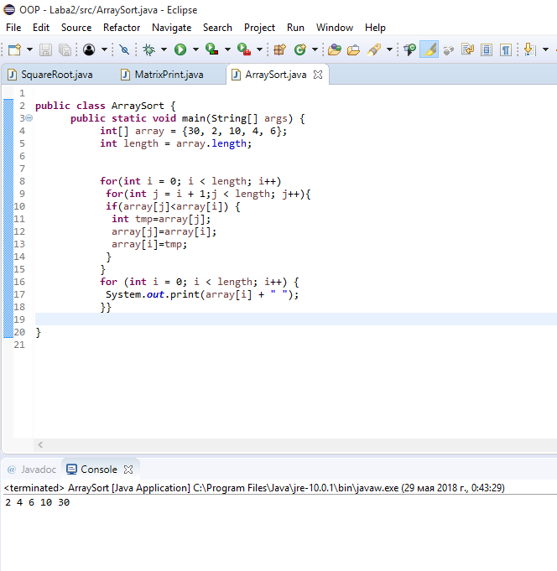

Завдання 4

public class ShellSort {

public static void main(String[] args) {

int[] array = {30, 2, 10, 4, 6};

int length = array.length;

for(int d = length/2; d >= 1; d /= 2)

{

for (int i = d; i < length; i++)

{

for (int j = i; j >= d && array[j-d] > array[j]; j -= d)

{

int t = array[j];

array[j] = array[j-d];

array[j-d] = t;

}

}

}

for (int i = 0; i < length; i++) {

System.out.print(array[i] + " ");

}

}

}

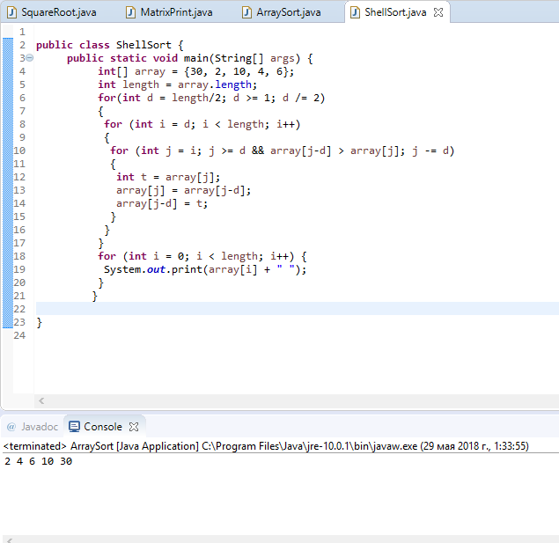

Завдання 5

public class BinarySearch {

public static void main(String[] args) {

int data[] = { 3, 6, 7, 10, 34, 56, 60 };

int numberToFind = 10;

int averageIndex = 0;

int firstIndex = 0;

int lastIndex = data.length-1;

while(firstIndex < lastIndex)

{

averageIndex = firstIndex + (lastIndex - firstIndex) / 2;

if(numberToFind <= data[averageIndex])

{

lastIndex = averageIndex;

}

else

{

firstIndex = averageIndex + 1;

}

}

if(data[lastIndex] == numberToFind)

{

System.out.println(lastIndex);

}

else

{

System.out.println(-1);

}}}

